“智慧学工”—“三走进行动”板块

使用说明

登陆方式：登陆兰州大学智慧学工系统（[http://zhxg.lzu.edu.cn/](http://zhxg.lzu.edu.cn/" \t "_blank)），进入“三走进行动”功能模块。

**一、教师个人功能**

**查看联系宿舍学生信息：**教师在“三走进行动”—“我的联系宿舍”功能中，可以查看已经关联宿舍学生信息，添加联系宿舍，添加联系记录等。在手机上该功能也可通过“兰州大学”APP“三走进”模块进行操作。

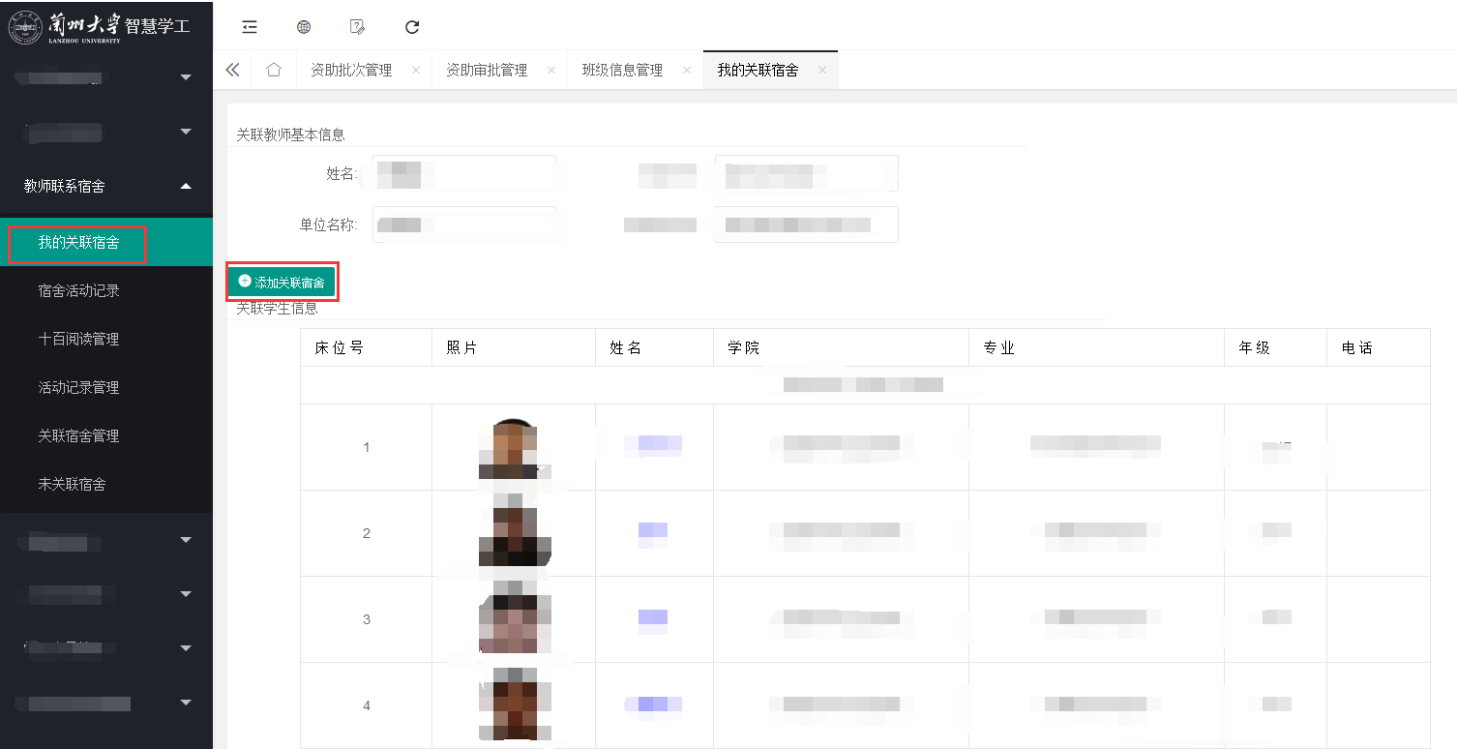

添加联系宿舍学生信息：教师在“我的联系宿舍”功能中，点击“添加联系宿舍”，输入校区、公寓、宿舍号可以自行添加联系的宿舍，添加错误可以自行删除。

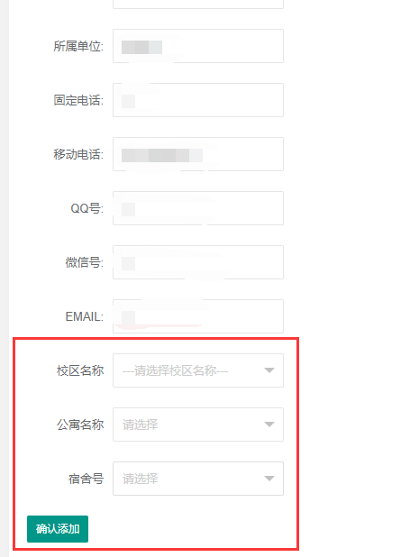

**查询尚未有教师联系的学生宿舍信息：**点击“三走进行动”功能模块中的“未关联宿舍”可以查询未关联教师的学生宿舍信息。

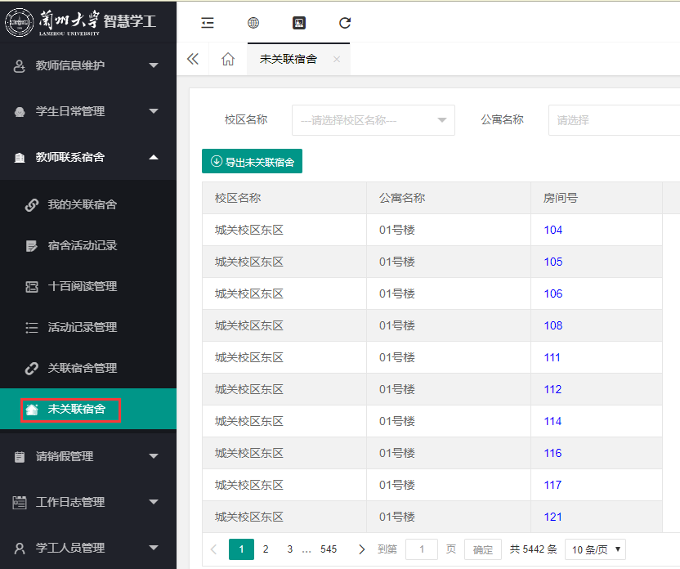

**添加、查看、修改、删除个人宿舍活动记录：**点击“三走进行动”功能模块中的“宿舍活动记录”可以添加、查看、修改、删除个人宿舍活动记录，在手机上该功能也可通过“兰州大学”APP“三走进”模块进行操作。

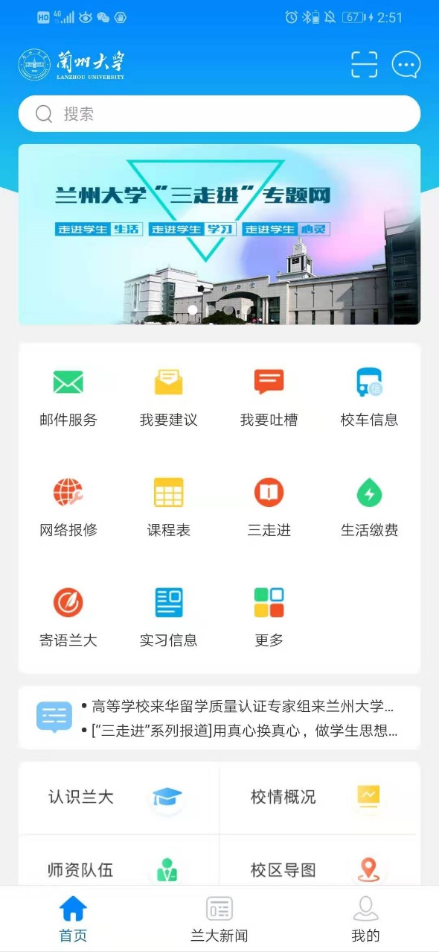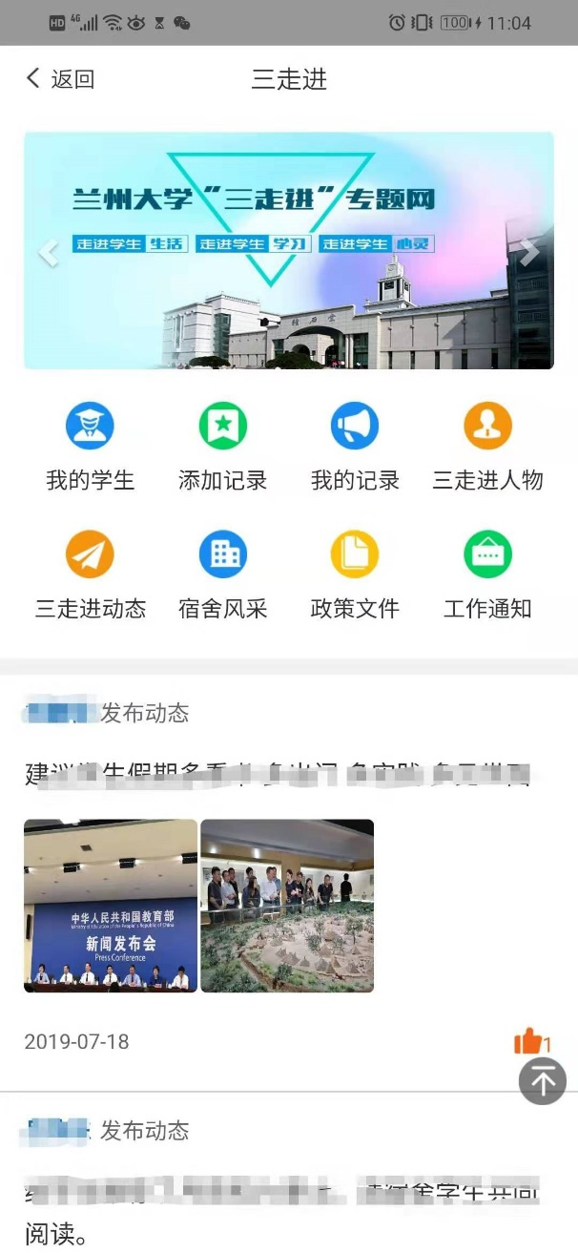

**二、各单位“三走进”管理员功能**

**关联宿舍管理：**点击“三走进行动”功能模块中的“关联宿舍管理”可以查看本单位所有教职工联系学生宿舍的信息。可以添加、修改、删除教职工联系宿舍信息，也可以批量导入教职工联系学生宿舍信息，可以批量导出教职工联系学生宿舍信息。

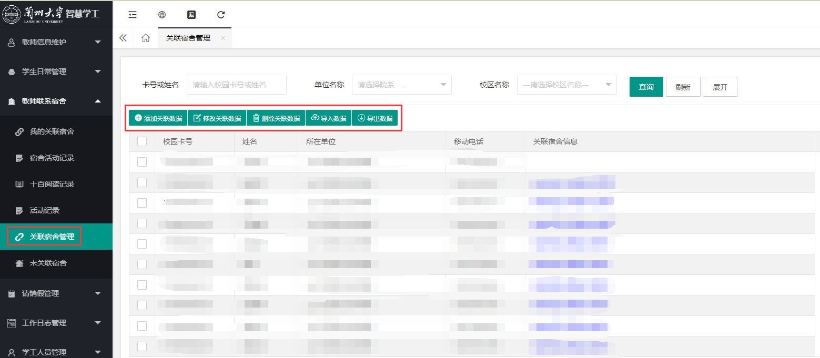

**活动记录管理：**点击“三走进行动”功能模块中的“活动记录”可以查看本单位所有教职工联系学生宿舍的活动记录。可以批量导出教职工联系学生宿舍活动记录。

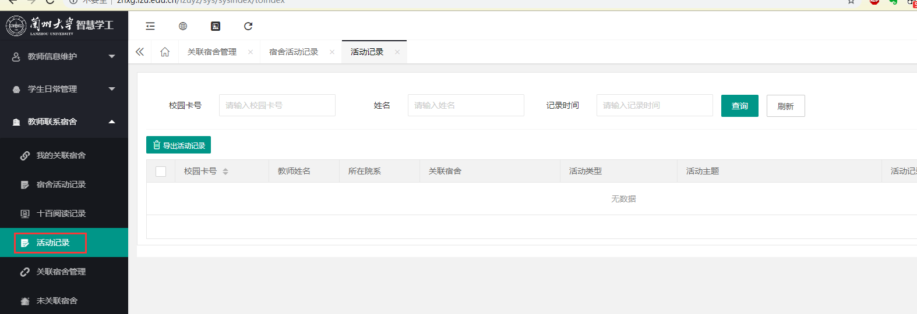

续功能和操作将不断优化，使用过程中如有任何问题请与我们联系。

**技术问题：徐老师 15693478909 意见反馈：古丽老师 0931-5292221**